Захаркина Л.Н.
учитель химии «Мичуринская средняя школа № 123»,
г. Новосибирск
Технологическая карта урока по учебному предмету «Химия» в 9 классе на тему «Общая характеристика элементов IV A-группы. Углерод»
Тип урока: | - комбинированный урок с применением информационно-коммуникационных технологий
Авторы УМК: | Химия : 9-й класс : базовый уровень: учебник / О. С. Габриелян, И. Г. Остроумов, С. А. Сладков. – 7-е изд., стер. – Москва : Просвещение, 2025. – 223 с. : ил.
Цели урока: | - Обеспечить усвоение учащимися знаний: о строении атома, нахождении в природе, об аллотропных модификациях углерода; формирование представлений о строении, свойствах и применении алмаза и графита с использованием ИКТ  - Формировать у учащихся способности к открытию новых знаний, поиску решений проблемных вопросов, развитие умения обобщать и систематизировать знания  - Развить интересы и способности учащихся на основе передачи им опыта познавательной деятельности.  - Формировать навыки работы при выполнении заданий на развитие функциональной грамотности.
Планируемые образовательные результаты:  личностные – | -формировать готовность к восприятию научной картины мира, способность к саморазвитию, самообразованию и самоорганизации;  -способность демонстрировать коммуникативную компетентность, уважительное отношение к мнению другого человека;  -научаться устанавливать связь между целью деятельности, ее мотивом и ее результатом;  -умение оценивать и осознавать свой вклад в общий результат урока, проводить самооценку.
метапредметные – | -уметь выстраивать причинно - следственные связи, самостоятельно ставить учебные задачи и разрешать их, выдвигать гипотезы;  -понимать, обобщать и интерпретировать информацию, представленную в рисунках, схемах, графиках и таблицах, компьютерных моделях.  -формирование общей функциональной и естественно-научной грамотности, в том числе умений объяснять и оценивать явления окружающего мира, используя знания и опыт, полученные при изучении химии, применять их при решении проблем в повседневной жизни и трудовой деятельности;
предметные – | - Научатся давать характеристику атома углерода на основе ПСХЭ, характеризовать физические и химические свойства углерода как простого вещества  - Будут знать аллотропные модификации углерода, нахождение углерода в природе, применение углерода.
Оборудование: | Смарт-доска, презентация, дидактическая игра (сказка), текстовой материал, модели кристаллических решеток алмаза и графита, грифель простого карандаша.
Образовательные ресурсы: | https://www.yaklass.ru/p/himija/9-klass/nemetally-i-ikh-soedineniia-obshchaia-kharakteristika-elementov-iva-gru_-7576634/obshchaia-kharakteristika-elementov-iva-gruppy-uglerod-163475  https://school.infourok.ru/videouroki/9581e557-a1e7-4582-9e82-fecaaa2f0dc4
Ход урока
Этапы урока | Содержание деятельности учителя | Содержание деятельности учащихся | Планируемые результаты
Этапы урока | Содержание деятельности учителя | Содержание деятельности учащихся | Предметные | Универсальные учебные действия
1.Организационный момент | Приветствую учеников.  Отмечаю отсутствующих  Проверяю готовность к уроку | Приветствуют учителя.  Помогают отметить отсутствующих  Настраиваются на урок |  | Личностные: Самоорганизация  Коммуникативные: Планирование учебного сотрудничества с учителем
2.Мотивация  (актуализация)  и целеполагание | Начнем урок с химической загадки.  Отгадайте загадку и прокомментируйте свойства «достоинства», о которых идет речь:  Удивить готов он нас –  Он и уголь, и алмаз,  Он в карандашах сидит,  Потому что он — графит.  Грамотный народ поймет  То, что это … (Углерод)  Попытайтесь, на основе нашего разговора сформулировать тему сегодняшнего урока и его цель.  Прошу открыть тетради и записать тему урока: «Общая характеристика элементов IV A-группы. Углерод» | Отгадывают химический элемент. Высказывают свои предположения о теме урока.  Формулируют тему урока.  Формулируют цели урока.  Цель урока:  Сформировать представление учащихся об углероде как о простом веществе и его применении.  Задачи:  - Рассмотреть электронное строение атома углерода опираясь на положение в таблице Менделеева;  - Закрепить понятие «аллотропные модификации» на примере углерода;  - Изучить строение, свойства и применение алмаза и графита;  - Изучить химические свойства углерода и его применение;  - Рассмотреть нахождение углерода в природе.  - Формировать навыки работы при выполнении заданий на развитие функциональной грамотности. | Интерпретация ранее полученных знаний, строить логические рассуждения | Личностные: Мотивация  Коммуникативные:  - Уметь выражать свои мысли в устной форме  -Строить продуктивное взаимодействие со сверстниками и учителем  - работать в парах и коллективно,  - дополнять, уточнять ответы одноклассников  Познавательные:  -Уметь оперировать понятийным аппаратом химии;  -Активизация умственной деятельности, сознательный поиск в изучаемой области  -Уметь выдвигать гипотизы  Регулятивные: Саморегуляция
3. Изучение нового материала | Этап планирования и первичного усвоения материала.  Заранее приготовлены нарезки основных этапов плана урока. Вызываю одного обучающегося к доске, прошу прикрепить на доску правильную последовательность этапов изучения темы, остальные учащиеся помогают Приложение 1.  - Положение в ПСХЭ и Строение атома  Раздаю подготовленные шаблоны.  Учитывая положение углерода в Периодической системе, ответьте на вопросы и заполните пропуски:  1.Каков химический знак углерода?  2.Характеристика углерода по положению в ПС/  3.Какова относительная атомная масса?  4.Сколько протонов в ядре атома?  5.Сколько нейтронов в ядре атома?  6.Сколько электронов в атоме углерода?  7.Сколько валентных электронов?  8.Чему равна низшая степень окисления?  9.Чему равна высшая степень окисления?  10. Опишите строение атома: распределение электронов по энергетическим уровням и электронная конфигурация атома Приложение 2.  Один обучающийся заполняет у доски, остальные самостоятельно на местах.  Вопрос:  В чем заключается "Уникальность" атомов углерода?  - Аллотропные модификации углерода  Возвращаюсь к стихотворению-загадке, которое было в начале урока.  Почему углерод – это и уголь, и алмаз, и графит?  2.Как называется такое явление?  3. Демонстрирую слайд.  Углерод имеет несколько аллотропных модификаций: алмаз, графит, карбин, фуллерен и др. Некоторые из них встречаются в природе, а другие получены искусственным путем. О важнейших модификациях углерода алмазе и графите вы узнаете из сказки Приложение 3.  Перенесите таблицу в тетрадь. Заполните с помощью информации из сказки и подсказок на слайде: Вариант 1-Алмаз, Вариант 2-Графит.  Проверка у доски – каждый обучающийся выходит к доске и распределяет по одному свойству в свою ячейку и заполняют информацию соседнего варианта себе в тетрадь Приложение 4.  Презентация с перемещением объектов, включает себя элемент физ минутки.  4. Демонстрирую модели кристаллических решеток алмаза, графита и грифель в карандаше, прошу сделать вывод.  3. Химические свойства  Найдите в сказке предложения: «Ведь при сгорании и графита, и алмаза образуется один и тот же бесцветный газ. Догадались – какой?»  Сделайте подзаголовок в тетради «Химические свойства» и напишите уравнение горения алмаза/графита и ответьте на вопрос на слайде.  С помощью подсказок на слайде заполните пропуски используя учебник стр. 107-108. Один обучающийся заполняет у доски, остальные в тетради.  Уравнять 1-2 уравнения методом электронного баланса, указать окислитель и восстановитель Приложение 5. | Обучающиеся уже знакомы с типовым планом изучения подобных тем.  Один обучающийся с помощью магнита распределяет в правильной последовательности этапы изучения темы на доске, остальные учащиеся проверяют/помогают правильность этапов.  - Положение в ПСХЭ и Строение атома  Обучающиеся самостоятельно отвечают на вопросы и заполняют пропуски, используя таблицу Д. И. Менделеева. Правильность выполнения оценивают с доски (самопроверка).  Приводят аргументы, делают вывод.  Предполагаемый ответ:  "Уникальность" атомов углерода? заключается в том, что на его внешнем энергетическом уровне находятся 4 электрона, поэтому, для завершения уровня (к чему стремятся атомы всех химических элементов) он может как отдавать, так и присоединять электроны с образованием ковалентных связей.  - Аллотропные модификации углерода  Отвечают:  1. Углерод образует несколько простых веществ.  2. Аллотропия.  3. Переносят таблицу в тетрадь. Читают сказку, находят необходимую информацию и заполняют таблицу согласно своего варианта, когда большинство заполнило, выходит каждый учащийся к доске и заполняет, соотнеся по одному свойству.  4. Дают свои объяснения.  Выдвигают гипотезы  Предполагаемый ответ:  В алмазе атомы углерода размещаются очень плотно, причем каждый из них прочно связан с четырьмя окружающими атомами. В структуре же графита выделяются параллельные плоские сетки, состоящие из шестиугольников с атомами углерода в вершинах. В каждом отдельно взятом слое связь между атомами углерода довольно прочная, а между слоями – слабая. Поэтому графит мягок, оставляет след на бумаге.  3. Химические свойства  Находят в тексте предложение, отвечают на вопрос – углекислый газ.  Заполняют пропуски.  Обучающиеся, которым легко даются написания уравнений, помогают учителю проверять работы одноклассников и/или помогать в написании. | - Уметь интерпретировать информацию, представленную в различной форме (структурные формулы, схемы, компьютерные модели молекул и химических процессов)  - уметь описывать положение химического элемента в таблице Д. И. Менделеева  -знать электронное строение атома углерода  -знать определение аллотропии и аллотропных модификаций  -знать аллотропные модификации  -закрепить и применить знания о кристаллических решетках  -закрепить умения составлять уравнения реакций, определения степеней окисления  -закрепить понятия окислитель и восстановитель  -уметь применять полученные знания в повседневной жизни | Коммуникативные:  -Уметь сотрудничать, вступать в дискуссию, анализировать, доказывать, отстаивать свое мнение;  -Уметь с достаточной полнотой и точностью выражать свои мысли в соответствии с задачами и условиями коммуникации  Регулятивные:  -Уметь действовать по плану; контролировать процесс и результаты своей деятельности  - Умение самостоятельно осознанно выполнить задание; конкретизация полученных знания, которые становятся самостоятельно приобретенными  Познавательные:  - Конкретизация полученных знания, которые становятся самостоятельно приобретенными  - Умение давать определение понятиям, осуществлять сравнение и классификацию,  - Строить логические рассуждения, устанавливать межпредметные связи  Личностные:  -Уметь выражать и аргументировать свою позицию и уважать мнение других.
  Свойство | алмаз | графит
  Цвет
  Блеск
  Твердость
  Хрупкость
  Электропроводность
  Строение
  Применение
4. Этап закрепления новых знаний. | Функциональная грамотность.  Раздаю задания на закрепление естественно-научной грамотности каждому ученику, с последующим вклеиванием в тетрадь.  Читают текст. Выполняют задания. Желающих прошу выйти к доске и на слайде отметить верные ответы Приложение 6.  Нахождение в природе  Из текста, прочитанного ранее, вы узнали, что в 1565 году в Камберленде нашли залежи «черного камня» – графита. Предположите в каких состояниях/соединениях углерод находится в природе.  Прошу перенести схему в тетрадь. | Функциональная грамотность.  Читают текст. Выполняют задание на применение естественно-научной грамотности в повседневной жизни.  Желающие выходят к доске и отмечают верные ответы.  Нахождение в природе  Выдвигают предположение о нахождении углерода в природе.  Примерный ответ: алмаз, углекислый газ, в земной коре в составе мела/мрамора/известняка. Переносят схему в тетрадь.
5. Заключительный этап. Рефлексия. | Подвожу итог урока с помощью популярного тренда «“Выскажи свое мнение об углероде и беги отдыхать». Прошу учащихся высказать свое мнение об этапах урока, указать на возникшие трудности, подвожу итоги урока, даю оценку работы учеников на уроке, стимулирую дальнейшую работу.  Выскажи свое мнение одним предложением, выбирая начало фразы:  - сегодня я узнал…  - было интересно…  - было трудно…  - я понял, что…  - теперь я могу…  - я почувствовал, что…  - я научился…  - у меня получилось …  - я попробую…  - меня удивило…  - урок дал мне для жизни…  - мне захотелось… | Учащиеся высказывают свое мнение.  Выражают собственное мнение, анализируют собственные достижения и затруднения. Отвечают на вопросы учителя. |  | Личностные:  -Уметь выразить свое отношение к изучаемой теме.  -Умение с достаточной полнотой и точностью выражать свои мысли в соответствии с задачами и условиями коммуникации.  Регулятивные:  -Осуществление самоконтроля; оценка правильности выполнения учебной задачи.
6.Домашнее задание | Задаю домашнее задание (дифференцированное).  П.20, упр.1-3-устно ответить на вопросы,  Упр.4,7,8-письменно.  +упр.9-для сдающих ОГЭ  + Творческое задание (по желанию) смоделировать фрагмент структуры алмаза или графита. | Обучающиеся записывают домашнее задание, задают вопросы. | Закрепление знаний по изученной теме.
Приложение 1 «План урока»
План урока
Строение атома
Нахождение в природе
Аллотропные модификации
Химические свойства
Применение
Свойства углерода

Приложение 2 «Положение в ПСХЭ и строение атома»
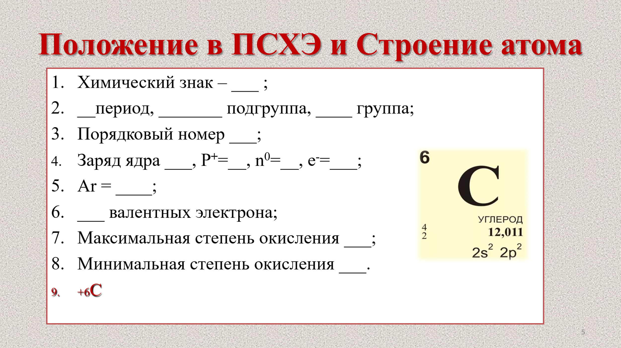

Приложение 3 «Сказка о двух братьях»
В Химическом царстве, Простом государстве на улице им. Менделеева №6 жил – был Великий Углерод. И было у него два любимых сына. А звали их Алмаз и Графит. И хотя приходились они друг другу братьями родными, совсем они были непохожи.
У Алмаза характер был очень твердый, тверже на Земле никого не найдешь, победить его никто не мог. Твердостью он обязан строению – атомы сложены в прочный трехмерный каркас, каждый атом имеет четыре ближайших соседа, расположенных по углам тетраэдра, и равноудаленных друг от друга. Был Алмаз очень важный и гордый – ему было чем гордиться.
Алмаз: Меня по праву считают “царем камней”, так как я соединяю в себе три главных достоинства благородного камня – красоту, долговечность и редкость. Мой чудесный прозрачный кристалл после обработки становится еще красивей и называется бриллиантом. Имя мое в переводе с греческого означает “несокрушимый”. Я обладаю самой большой на Земле твердостью. Но моя твердость сочетается с высокой хрупкостью. Однако, в древности люди думали обо мне иначе. В легенде о Прометее, например, рассказывается, что похититель огня был прикован к скале алмазными цепями, а в другом мифе говорится об алмазном шлеме Геракла. Раньше я служил только для украшений – бриллиантами украшали короны царей, ордена. Но сейчас работы у меня прибавилось. Без меня не обойтись при бурении твердых пород, нужен я и для обработки металлов – для их шлифовки и полировки. А в быту вы могли встретить меня в алмазных стеклорезах и сверлах. Много полезных дел нашли для меня люди.
Второй сын Углерода – Графит – характер имел мягкий, хрупкий и ранимый, поскольку строением отличался, атомы расположены слоями, и каждый атом имеет внутри слоя лишь три ближайших соседа. Связи между слоями слабые, поэтому легко рассыпается.
Графит: Я совсем не похож на своего брата-красавца. Внешность у меня невзрачная – я непрозрачен, серого цвета. Но зато я тугоплавок, с металлическим блеском и обладаю такими свойствами, которых у алмаза нет – я электропроводен и еще – проходя по бумаге, я оставляю свой след! Из-за этого я и получил свое имя – от греческого “графо”, что значит “пишу”.
Долгое время мы с братом жили мирно. Но в середине XX века ученые придумали способ превращения графита в ценные, хотя и искусственные, алмазы. Оказалось, что для этого нужны очень высокие температура и давление. Это рассердило Алмаза, и мы чуть не поссорились. Но когда он узнал, что возможно и обратное превращение, то немного успокоился. Да и в самом деле, чего нам делить? Ведь при сгорании и графита, и алмаза образуется один и тот же бесцветный газ. Догадались – какой?
Люди и для меня нашли много полезных применений. Я нужен в электротехнике, ну и, конечно, в грифелях карандашей. Применяют меня и как смазочный материал. Кстати, а вы знаете, кто впервые придумал применять графит для этих целей? Это русский изобретатель Иван Петрович Кулибин. Он применил графит для смазывания подъемных кресел – предков современных лифтов, которые поднимали и спускали престарелую императрицу Екатерину II в ее дворце.

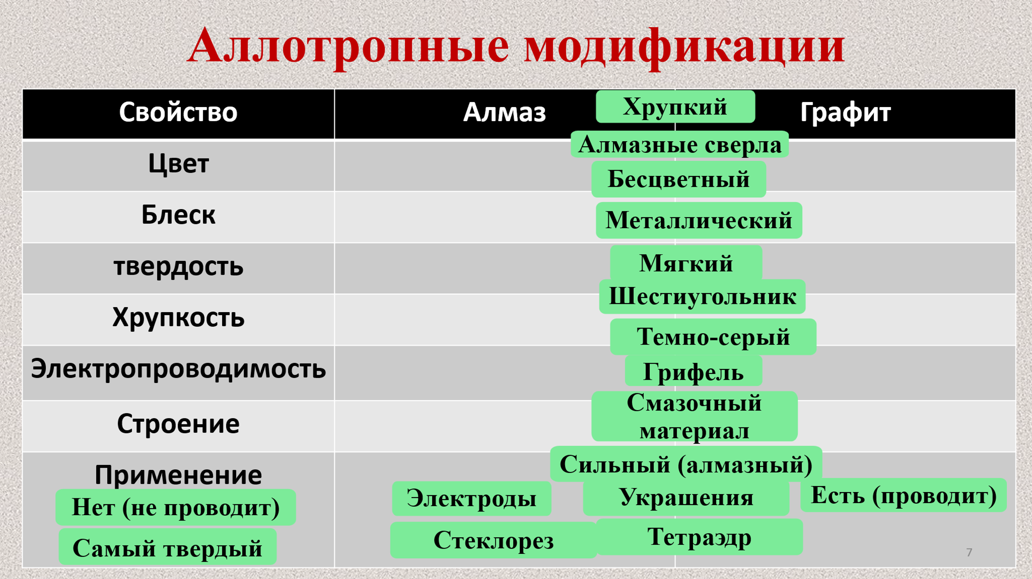
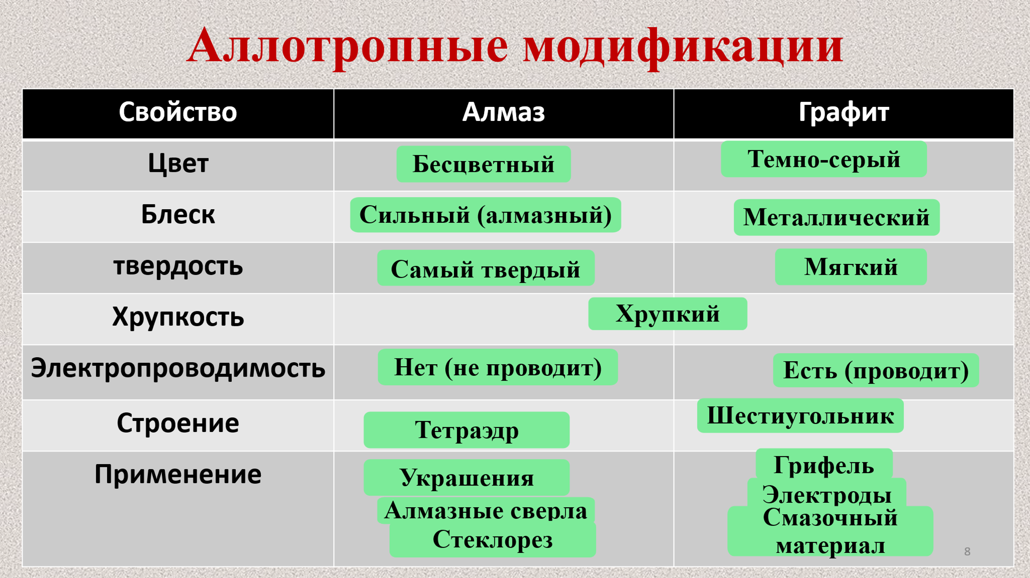
Приложение 4 «Аллотропные модификации углерода»
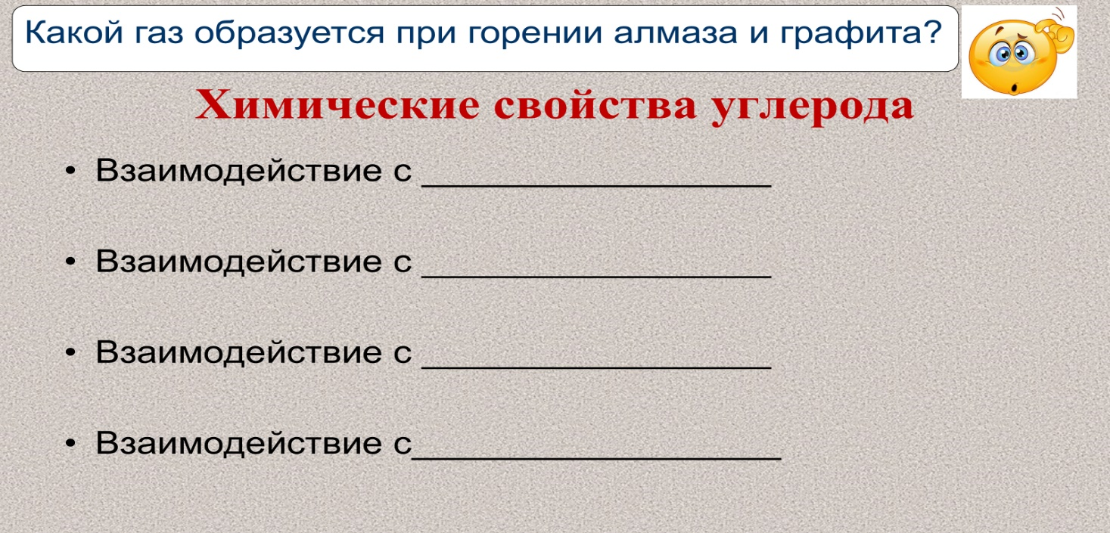
Приложение 5 «Химические свойства»

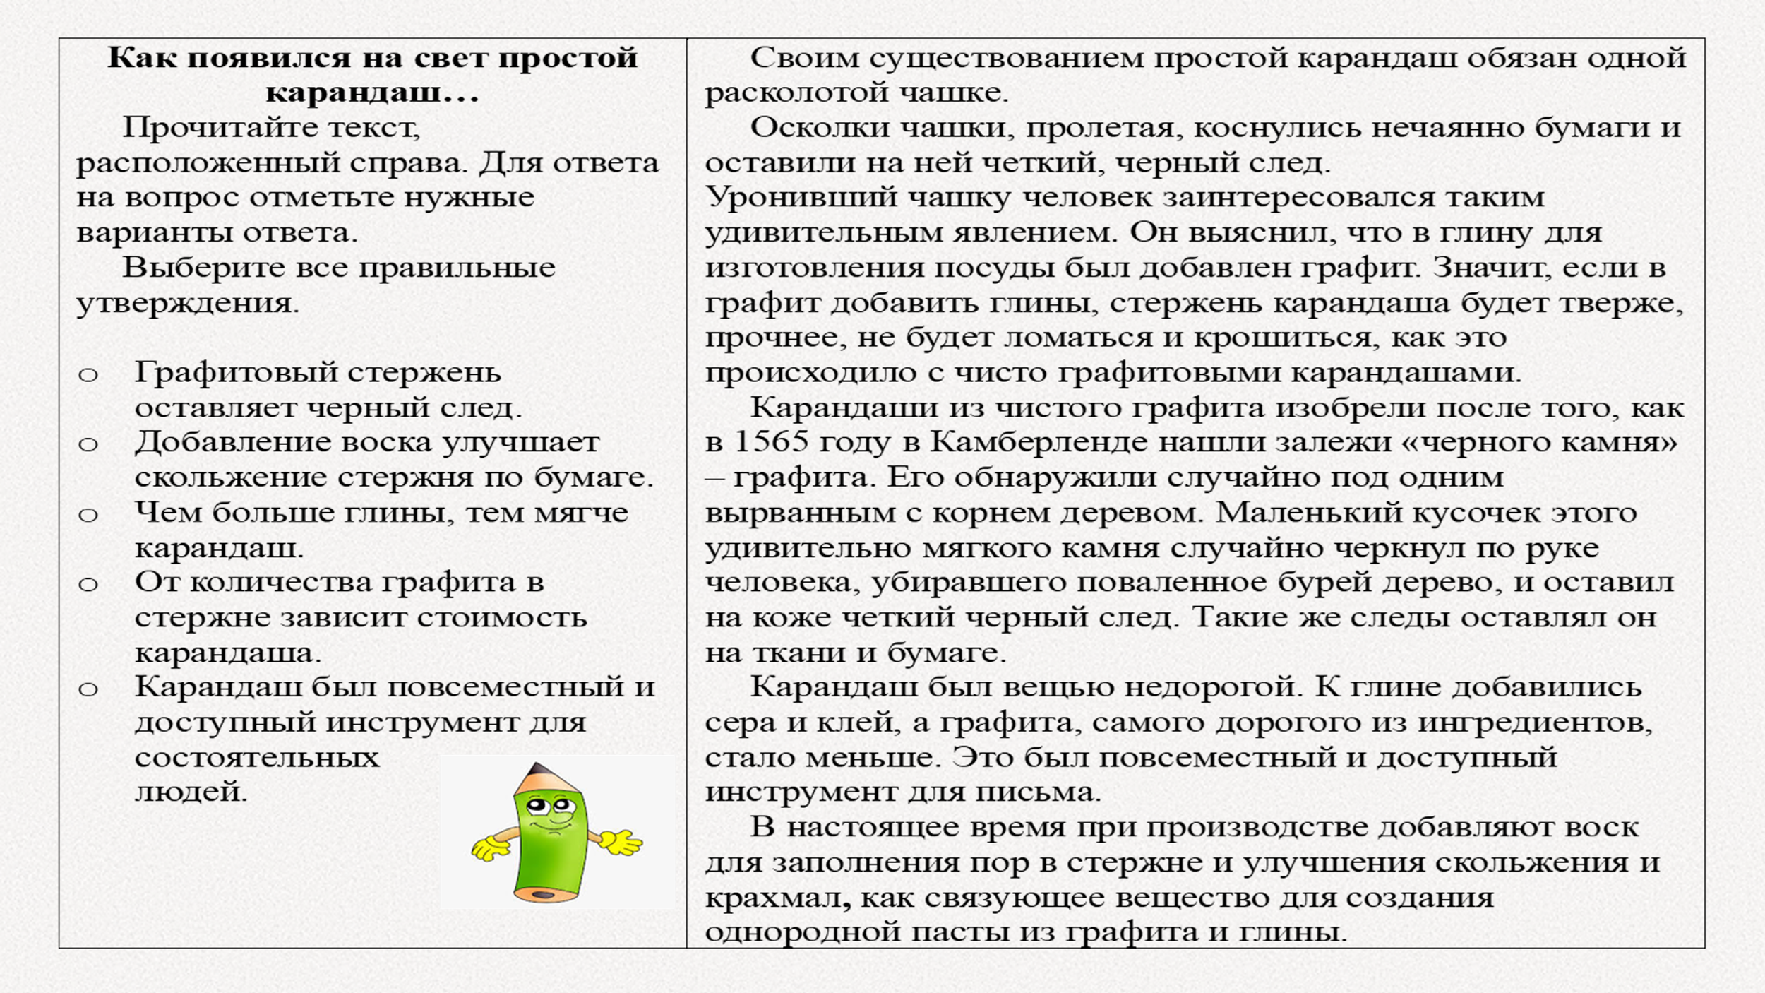
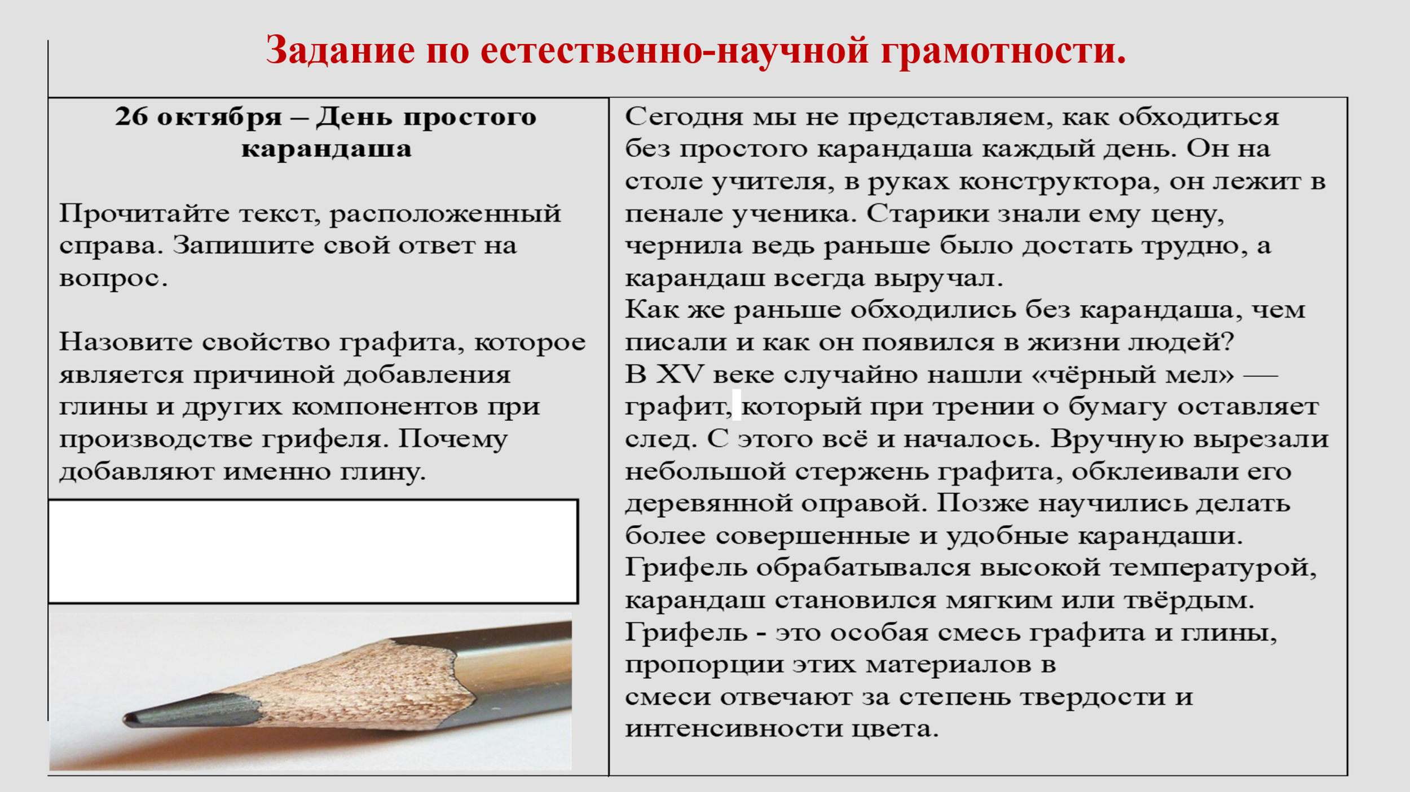
Приложение 6 «Функциональная грамотность»

